**Уважаемые родители!**

**Не пожалейте времени на составление схемы безопасного пути, на обучение ребенка законам дорог. Помните о том, что именно родителям подражают дети, копируют их модель поведения, в том числе и на улице. Демонстрируйте правила безопасного поведения своим примером!**

**Безопасный маршрут «ДОМ –ШКОЛА –ДОМ»**

*Рекомендации по разработке и использованию*

*маршрута безопасного движения «Дом-Школа-Дом»* ***при использовании индивидуальной мобильности (двухколесного транспорта)****.*

Безопасный маршрут движения школьника "Дом-Школа-Дом" -это документ, в котором сочетается схема и описание рекомендуемого пути движения школьника из дома в школу и обратно.

Маршрут разрабатывается обучающимся с помощью его родителей. Каждый разрабатываемый маршрут обсуждается в классе, где ученик, для которого составлен маршрут, должен уметь объяснить его.

**Цель маршрута:**

-повысить безопасность движения ребенка в школу и обратно;

-обучить ребенка ориентироваться в дорожных ситуациях на пути

движения в школу и из школы;

-обучить родителей, принимающих участие в составлении маршрута,

ориентированию в дорожной обстановке и предотвращению типичных

опасностей.

**Порядок разработки маршрута:**

Родители вместе с детьми проходят путь от дома до школы и обратно и намечают наиболее безопасный (рекомендуемый) вариант, отмечают более опасные (нерекомендуемые) варианты.

*При выборе безопасного варианта выбираются места перехода улиц наиболее легкие и безопасные для ребенка:*

-Пешеходный переход со светофором более безопасен, чем пешеходный переход без светофора, улица и участки, где не затруднен осмотр проезжей части (нет густых кустов, деревьев, стоящих машин, особенно крупногабаритных), более безопасна, чем улица со стоящими машинами и другими предметами, закрывающими обзор и т.д.

*Определить участки повышенной опасности, требующие более подробного описания. Это, как правило, на пути "Дом-Школа":*

-выход из дома и первый переход через улицу;

-переход через улицу и перекрестки;

-последний переход через улицу и вход в школу.

На пути **"Школа-Дом"** участки те же, но определяется выход из территории школы и последний переход улицы и вход в дом, кроме того, выделяются участки повышенной опасности, и объяснить, в чем их опасность и почему они не рекомендуются для прохождения ребѐнку.

**Выбрав вариант движения ребенка, родители наносят его на схему расположения улиц от дома до школы и от школы до дома.**

При оформлении маршрута на бланке Безопасный маршрут «Дом-Школа –Дом» **сплошной линией КРАСНОГО цвета** со стрелкой обозначается путь движения из дома в школу.

Путь движения из школы до дома обозначается **сплошной линией СИНЕГО цвета** со стрелкой.

**На этом же листе ниже нужно написать:**

-номер домашнего или мобильного телефона ребѐнка;

-фамилию, имя, отчество и контактные телефоны родителей.

Можно указать примерное время, которое ребенок затрачивает на дорогу от школы до дома;

-фамилии одноклассников, которые ходят в школу этой же дорогой или с которыми ребенок встречается по пути, время, когда у школьника заканчиваются занятия (по дням недели).

**Порядок использования маршрута:**

После составления маршрута родители, сопровождая сына или дочь в школу и обратно (в первые месяцы посещения для первоклассника и несколько раз -для учащихся других классов, которые ранее уже ходили в школу самостоятельно), добиваются практического овладения школьниками методами безопасного движения по маршруту, понимания ими всех опасностей, которые указаны в описанном маршруте.

Сопровождая ребенка, родители отрабатывают привычку заблаговременного выхода из дома, отсутствия спешки, перехода улицы только шагом, строго под прямым углом, не наискосок, тщательного осмотра дороги перед переходом, даже если она пустынна.

Крайне важно добиваться, чтобы любой предмет, мешающий осмотреть улицу, сам по себе рассматривался школьниками как сигнал опасности.

**Уважаемые родители, Ваш ребенок должен:**

• Уметь принимать своевременное решение, когда бежать и звать на помощь, а когда просто быть начеку.

• Хорошо знать свой район.

• Не приближаться к густым кустам, насаждениям деревьев, заброшенным домам.

• Знать все безопасные места, где можно укрыться и получить помощь.

• Знать, что, отделившись от группы, он становится более уязвимым.

• Не привлекать к себе внимание вызывающим поведением и ценными вещами.

• Быстро обращаться в полицию в случае инцидентов или преступления (тел.102 с мобильного).

•Строго соблюдать маршрут безопасного движения «Дом –Школа

-Дом».

• Знать Правила дорожного движения.

• Запоминать отличительные особенности автомобиля, в случае ДТП.

**Задача родителей и учителя при обсуждении безопасного маршрута**-**не запугать детей, а предупредить их о возможных опасностях.**

Для особо впечатлительных пугающие истории могут стать источником страхов, нарушить нормальную адаптацию к внешнему миру, вызвать чрезмерную боязливость, тревожность, превратить в неврастеников. Поэтому при проведении бесед на данную тему родители, как и педагог, должны быть внимательны и учитывать индивидуальные психологические особенности каждого ребѐнка.

**МЕТОДИЧЕСКИЕ РЕКОМЕНДАЦИИ  ПО ИЗУЧЕНИЮ И** **ИСПОЛЬЗОВАНИЮ МАРШРУТА ДВИЖЕНИЯ ШКОЛЬНИКА**

**"ДОМ-ШКОЛА-ДОМ"**

**1.**   **Вступительная часть**

**Пояснительная записка**

     С каждым годом на улицах городов и посёлков увеличивается количество   транспортных средств. Многое в организации порядка и безопасности движения на улицах зависит и от пешеходов. Не секрет, что увеличение автомобильного парка повысило возможность дорожно-транспортных происшествий. Зачастую даже незначительные нарушения пешеходом правил дорожного движения, невнимательность людей на улицах приводят к тяжким последствиям, стоят жизни им самим, водителю и прохожим, случайно оказавшимся поблизости. Под колёсами автомобилей в мире гибнут сотни тысяч человек! В условиях интенсивного дорожного движения увеличивается число дорожно-транспортных происшествий с участием несовершеннолетних.

Основными причинами дорожно-транспортных происшествий, в которых дети гибнут и получают травмы, являются:

- внезапный выход на проезжую часть;

- переход перед близко идущим транспортом;

- игра на проезжей части или рядом с ней;

- переход в неустановленном месте;

- переход на запрещающий сигнал светофора.

     Обеспечение безопасности детей на улицах и дорогах, профилактика детского дорожно-транспортного травматизма является одной из наиболее насущных, требующая безотлагательного решения задача. В связи с этим большое значение приобретает изучение в школах правил дорожного движения и безопасного поведения на дороге.

**Актуальность**

   Методические рекомендации по изучению  и  использованию маршрута движения «дом-школа-дом» помогут в усвоении навыков безопасного поведения детей на улицах и дорогах по безопасному движению в школу и обратно.

     Маршрут движения школьника "дом-школа-дом» - это документ, в ко­тором помещена схема и описание рекомендуемого пути движения школь­ника из дома в школу и обратно.

          Маршрут "дом-школа-дом" разрабатывается школьником с помощью учителей и  родителей или самостоятельно (в старших классах).

Каждый разраба­тываемый маршрут обсуждается в классе, где ученик, для которого состав­лен маршрут, должен уметь объяснить его.

**Цель:**

- сохранить жизнь и здоровье детей, способствовать формированию

  осознанного поведения в дорожно-транспортных ситуациях.

**Задачи:**[Хочу такой сайт](https://сайтобразования.рф/)

- повысить безопасность движения ребенка в школу и обратно;

- обучить ребенка ориентироваться в дорожных ситуациях на пути движения по маршруту «дом-школа-дом»;

- обучить родителей, принимающих участие в составлении "маршру­та", ориентироваться в дорожной обстановке и предотвращать  дорожные опасности.

**2.**   **Основная часть**

**Порядок разработки маршрута "дом-школа-дом".**

**I.**    **Рекомендации родителям:**

**1.**    Родители вместе со школьниками проходят путь от дома до школы

           и обратно и намечают наиболее безопасный путь, отмечают наиболее

          опасные места.

**2.**   При выборе безопасного варианта выбираются места перехода улиц наиболее легкие и безопасные для ребенка.

1)  Пешеходный переход со свето­фором более безопасный, чем пешеходный переход без светофора.

2)   Улица и участки, где не затруднен осмотр проезжей части (нет густых кустов, дере­вьев, стоящих машин, особенно крупногабаритных), более безопасна, чем улица со стоящими машинами и другими предметами, закрывающими обзор и т.д.

3)  После составления маршрута родители, сопровождая сына или дочь в школу и обратно (в первые недели посещения школы для первоклассни­ка и несколько раз - для учащихся начальной школы и среднего звена), добиваются практического овладения школьниками методами безопасного движения по маршруту, понимания ими всех опасностей, которые указаны в описанном маршруте.

4)  Отрабатывают привычку заб­лаговременного выхода из дома, отсутствия спешки, перехода улицы толь­ко шагом, строго под прямым углом, не наискосок, тщательного осмотра дороги перед переходом, даже если она пустынна.

**II.**                        **Рекомендации учителям для проведения работы с детьми:**

1.   Выбрав вариант движения ребенка, учителя наносят его на схему расположения улиц от дома до школы.

2.   В случае если в маршрут входит поездка ребенка на автобусе и т.п., в схеме приведено расположение улиц вблизи дома (место посадки в автобус) и расположение улиц вблизи шко­лы (место выхода из автобуса и движения в школу).

3.   Далее на схеме выделяются участки повышенной опасности, требу­ющие

     более подробного описания:

           - выход из дома и первый переход через улицу, если на улице

            возможны стоящие маши­ны, затрудняющие обзор, в описание

            перехода улицы вносятся соответ­ствующие предостережения;

          - переход через улицу и перекрестки;

          - посадка в общественный транспорт (остановка) и выход из него

            (если ребенок пользуется транспортом);

          - последний переход через улицу и вход в школу.

4. На пути "школа-дом" участки те же, но отмечается выход из школы и последний переход улицы и вход в дом, выделяются участки повышенной опасности  нерекомендуемые пути движения, чтобы объяснить, в чем их опасность и почему они не рекомендуются.

5.Для каждой улицы, которую приходится переходить, дается ее ха­рактеристика: интенсивность движения машин, возможность появления машин из-за поворота; предметы, мешающие осмотру улицы; кусты, дере­вья, стоящие машины и т.д.

6. В местах посадки в общественный транспорт делается запись: при подъезде автобуса стоять, отступив от края тротуара, т.к. автобус может занести, особенно в дождь, снег или гололед. Пока автобус не остановил­ся, к двери не подходить! В последний момент при отправлении автобуса в автобус не садиться - может прищемить дверьми. Особенно опасна пере­дняя дверь - после защемления дверьми можно попасть под колеса!

 7.  В местах выхода из общественного транспорта,  зара­нее подготовиться к выходу. Не опаздывать при выходе - может прище­мить дверьми. Аккуратно выходить, чтобы не поскользнуться и не упасть. Если после выхода из общественного транспорта надо переходить улицу, подождите, пока  уйдет автобус! Из-за автобуса выхо­дить крайне опасно.

8. Перед переходом улицы, на которой стоит школа, можно встре­тить товарищей и отвлечься от обзора за дорогой. Перед переходом внимательно осмотреть улицу. Переходить только шагом, раз­говоры прекратить, снять наушники и постараться не говорить по телефону!

9. Особого внимания требует переход улицы, на которой стоит дом. Часто дети бегут к дому, плохо осматривая улицу. Есть возможность уви­деть родных, знакомых или друзей,  что способствует пересечению дороги бегом. Не нужно спешить к дому! Переходить улицу только шагом. Внимательно осмотрев улицу. Быть особенно осторожным, если есть кусты, деревья, стоящие маши­ны!

**III.**                    **Рекомендации учащимся:**

1.   Переходить улицу в установленном месте, толь­ко внимательно ее осмотрев.

2.    Переходить нужно шагом. Недопустимо бе­гать через дорогу, стараясь успеть на автобус.

3.   Из дома надо выходить забла­говременно, чтобы не спешить.

4.   Если переход не регулируется светофором, когда приближается грузовик или автобус, сзади него мо­жет быть не видна другая машина! Машину лучше пропустить и, пропус­тив ее, подождать, пока она отъедет подальше. Ведь когда машина близ­ко, за ней могут быть не видны встречные машины.

5.    При подъезде автобуса стоять, отступив от края тротуара, т.к. автобус может занести, особенно в дождь, снег или гололед. Пока автобус не остановил­ся, к двери не подходить! В последний момент при отправлении автобуса в автобус не садиться - может прищемить дверьми. Особенно опасна пере­дняя дверь - после защемления дверьми можно попасть под колеса!

6.    В местах выхода из общественного транспорта,  зара­нее подготовься к выходу. Не опаздывай при выходе - может прище­мить дверьми. Аккуратно выходи, чтобы не поскользнуться и не упасть.

7.   Если после выхода из общественного транспорта надо переходить улицу, подожди, пока не уйдет автобус.

8.   Подойдя к перекрестку (пешеходному переходу),  внимательно осмотри проезжую часть дороги!

9.   Перед переходом внимательно осмотри  улицу.

10.                      Переходи улицу только шагом, прекратив разговоры (в том числе и по телефону), сняв наушники!

**3.Заключение**

**Порядок использования маршрута "дом-школа-дом".**

      1.После составления маршрута родители, сопровождая сына или дочь в школу и обратно (в первые недели посещения школы для первоклассни­ка и несколько раз - для учащихся начальной школы и среднего звена), добиваются практического овладения школьниками методами безопасного движения по маршруту, понимания ими всех опасностей, которые указаны в описанном маршруте.

2. Сопровождая школьника, родители отрабатывают привычку заб­лаговременного выхода из дома, отсутствия спешки, перехода улицы толь­ко шагом, строго под прямым углом, не наискосок, тщательного осмотра дороги перед переходом, даже если она пустынна.

Отрабатывается сдержанность и осторожность при движении через дорогу для посадки на автобус - никакой спешки!

Отрабатывается осторожность: при посадке и при выходе из автобуса особая осторожность - при возвращении домой, если дом на противопо­ложной стороне улицы.

Крайне важно добиваться, чтобы любой предмет, мешающий осмот­реть улицу, сам по себе рассматривался школьниками как сигнал опасно­сти.

3. Доверить школьнику самостоятельное движение в школу и обратно можно лишь после того, как родители будут уверены в том, что ребенок выполняет все требования безопасного поведения на дороге.

4. Особенно тщательно необходимо готовить к самостоятельному дви­жению по улице детей с дефектами зрения, в частности, пользующихся очками. Главная сложность улицы в наблюдении: заметить машину или мотоцикл. Оценить скорость и направление ее движения не так просто, как кажется на первый взгляд.

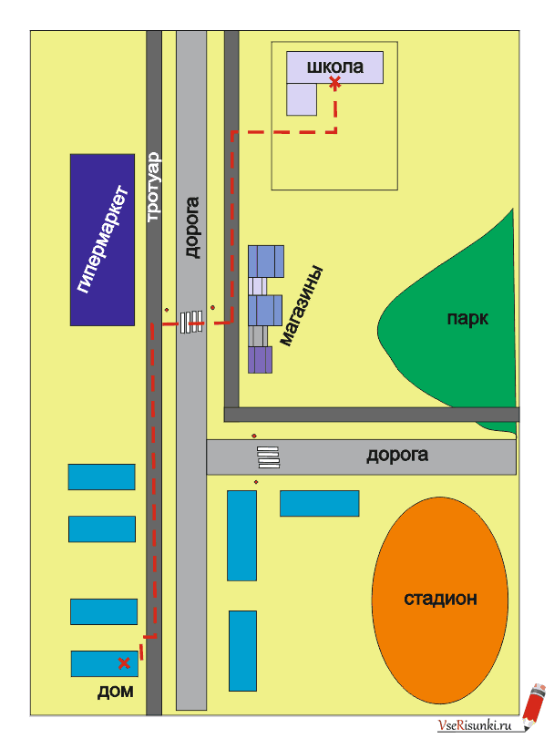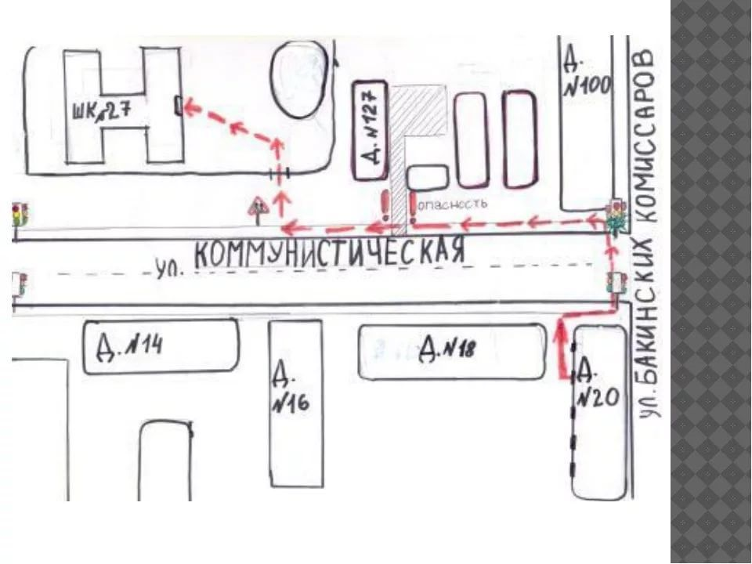

**Приложение 1.**

**1.**   **ПАМЯТКА ЮНОГО ПЕШЕХОДА**

**«Будь внимателен на дороге»**

1.   Переходите улицу в местах, где имеются «зебра» или указатели перехода, а где их нет – на перекрестках по линии тротуаров.

Прежде чем пересечь улицу или дорогу, убедись в полной безопас­ности перехода. Переходи улицу (дорогу) только прямо, по кратчайшему пути,  а не наискось.

2.   При переходе проезжей части надо посмотреть сначала налево, потом сразу направо и потом снова налево, а также во все стороны, откуда может появиться машина. Обрати особое внимание: не поворачивают ли машины в твою сторону. Убедись в безопасном переходе и только после это иди.

3.   Не перебегай улицу или дорогу перед близко идущим транспортом и не разрешай этого делать товарищам.

4.   Не ходи по проезжей части - она предназначена для транспорта. Ходить нужно по тротуару или по пешеходным дорожкам, придерживаясь правой стороны, - там ты никому не помешаешь. Если пешеходных дорожек нет, ходи только по левой обочине навстречу движению транспорта.

5.   Строго подчиняйся сигналам светофора или дорожным знакам.

6.     Будь внимателен к окружающим: если человек упал, помоги под­няться, старым и слабым помоги перейти улицу, ребенка переведи сам; если тебя попросят показать дорогу, спокойно и толково объясни.

7.   Если ты ездишь в школу на велосипеде, самокате, гироцикле или любом другом транспортном средстве, то перед пешеходным переходом обязательно спешивайся.